**Lab_1 - „Опрацювання GET запитів за допомогою PHP ”**

*Скидаю Вам код переробленої програми   
На початку зразу вибиває ось так :  
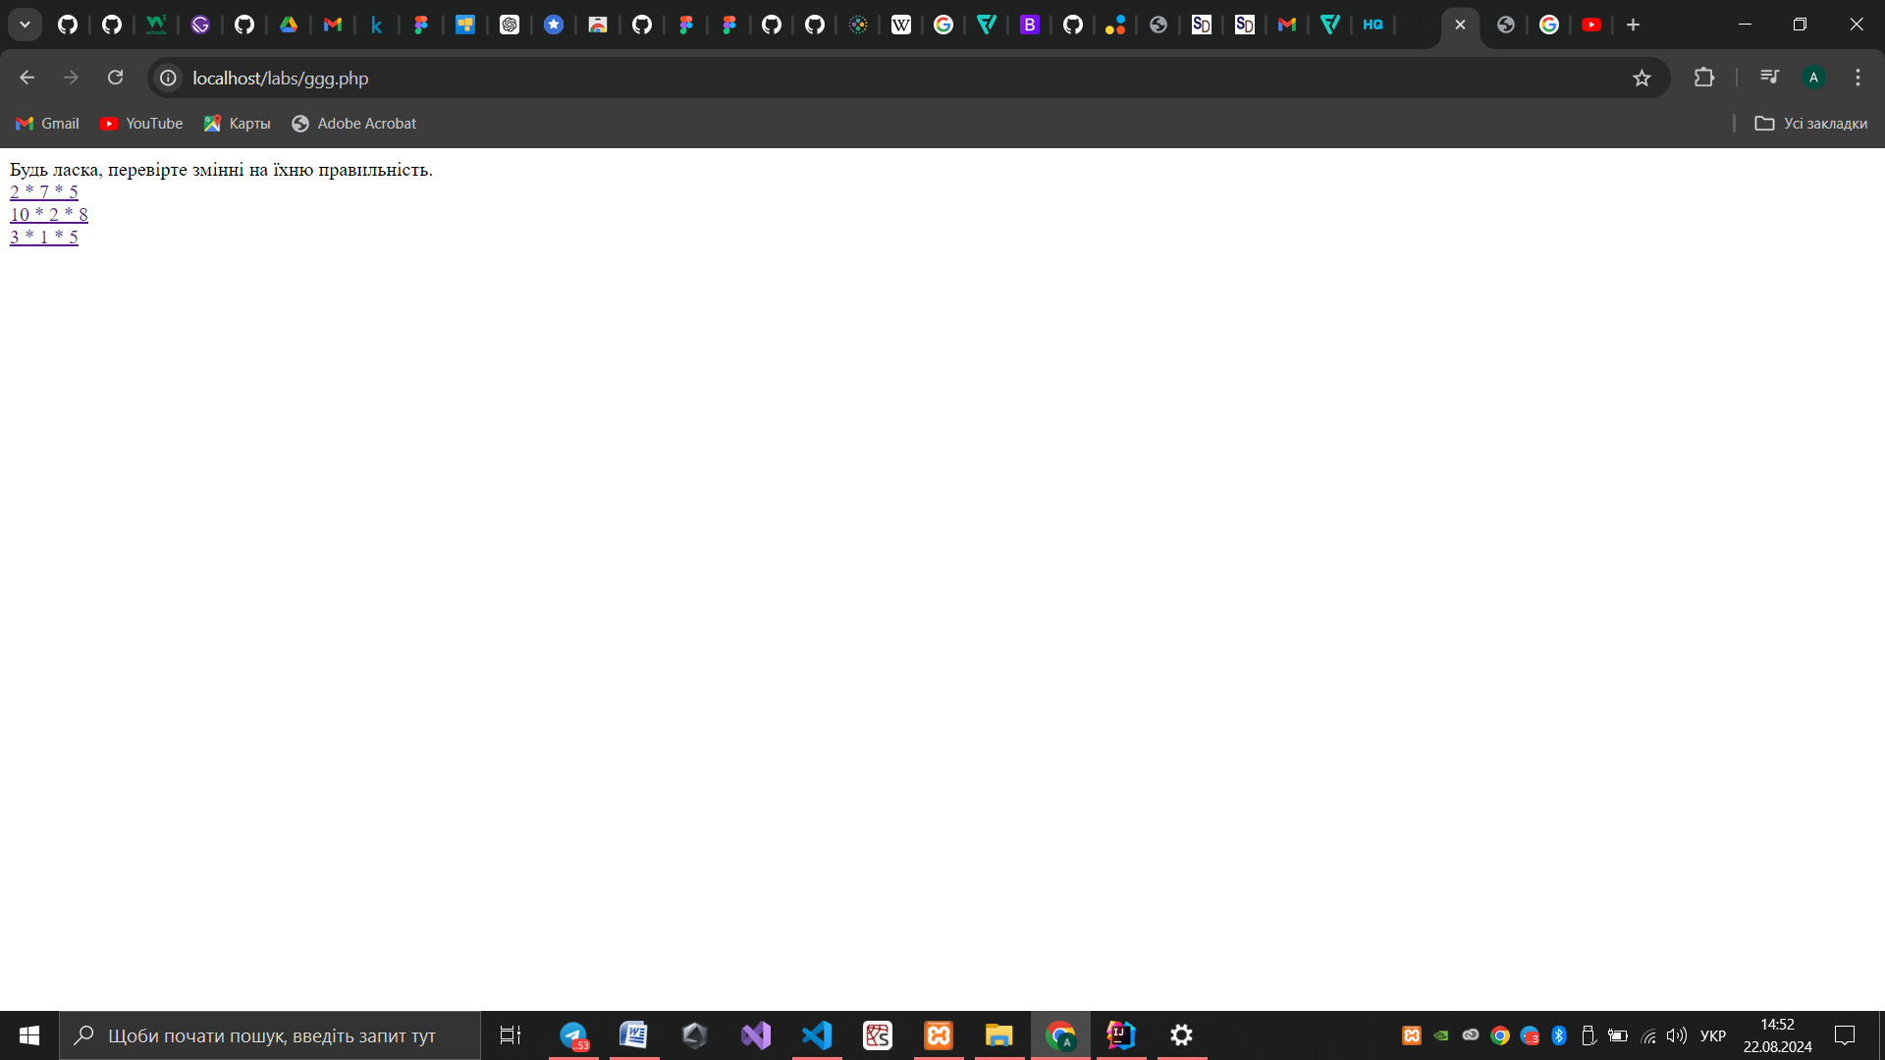*

*Далі коли ми нажимаємо на якийсь приклад все працює вірно:*

*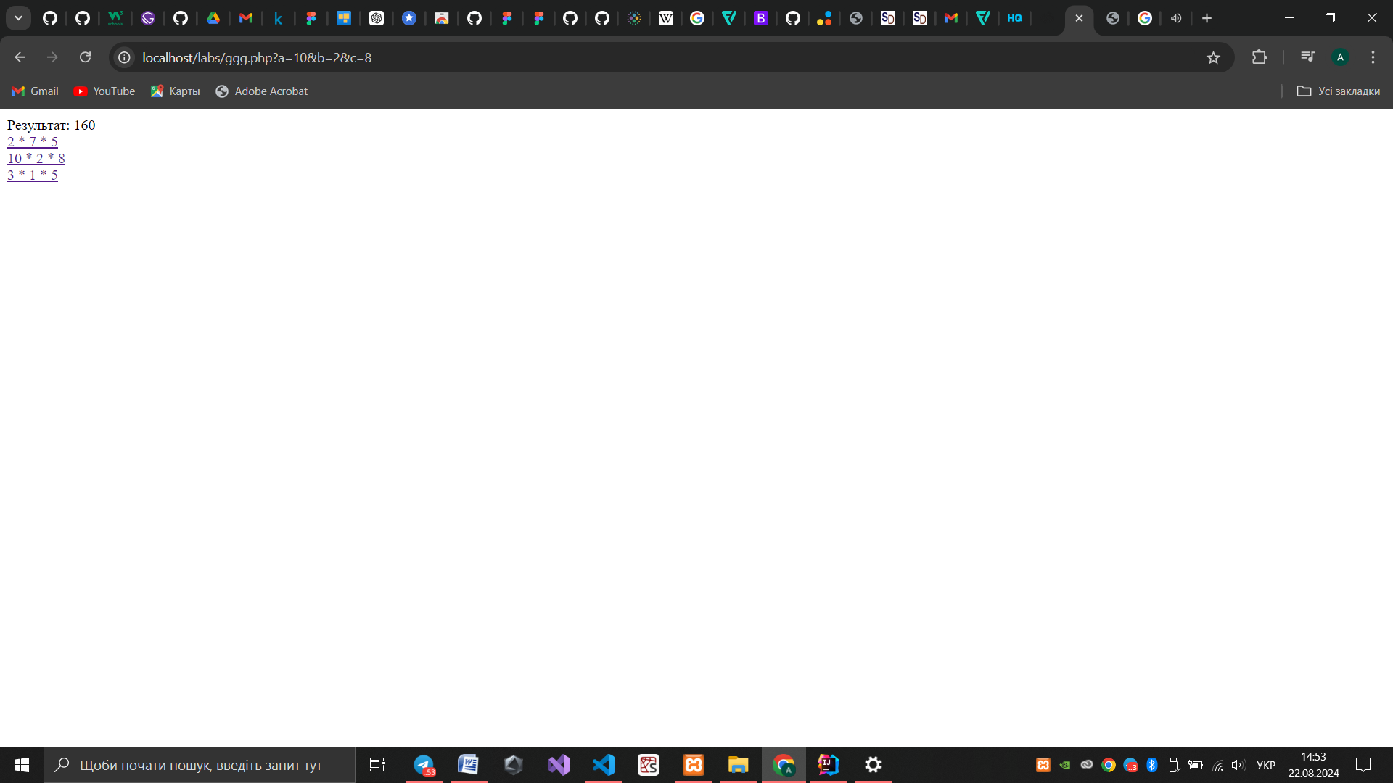  
Якщо змінні у посиланні будуть вказані не правильно , то буде відображатись повідомлення про помилку (відсутність даних параметрів до прикладу).*

*До прикладу якшо ми поміняємо і поставимо замість такого гіперпосилання:*<a href="?a=2&b=7&c=5">2 * 7 * 5</a><br/>

*Ось таке :*<a href="?aa=2&b=7&c=5">2 * 7 * 5</a><br/>

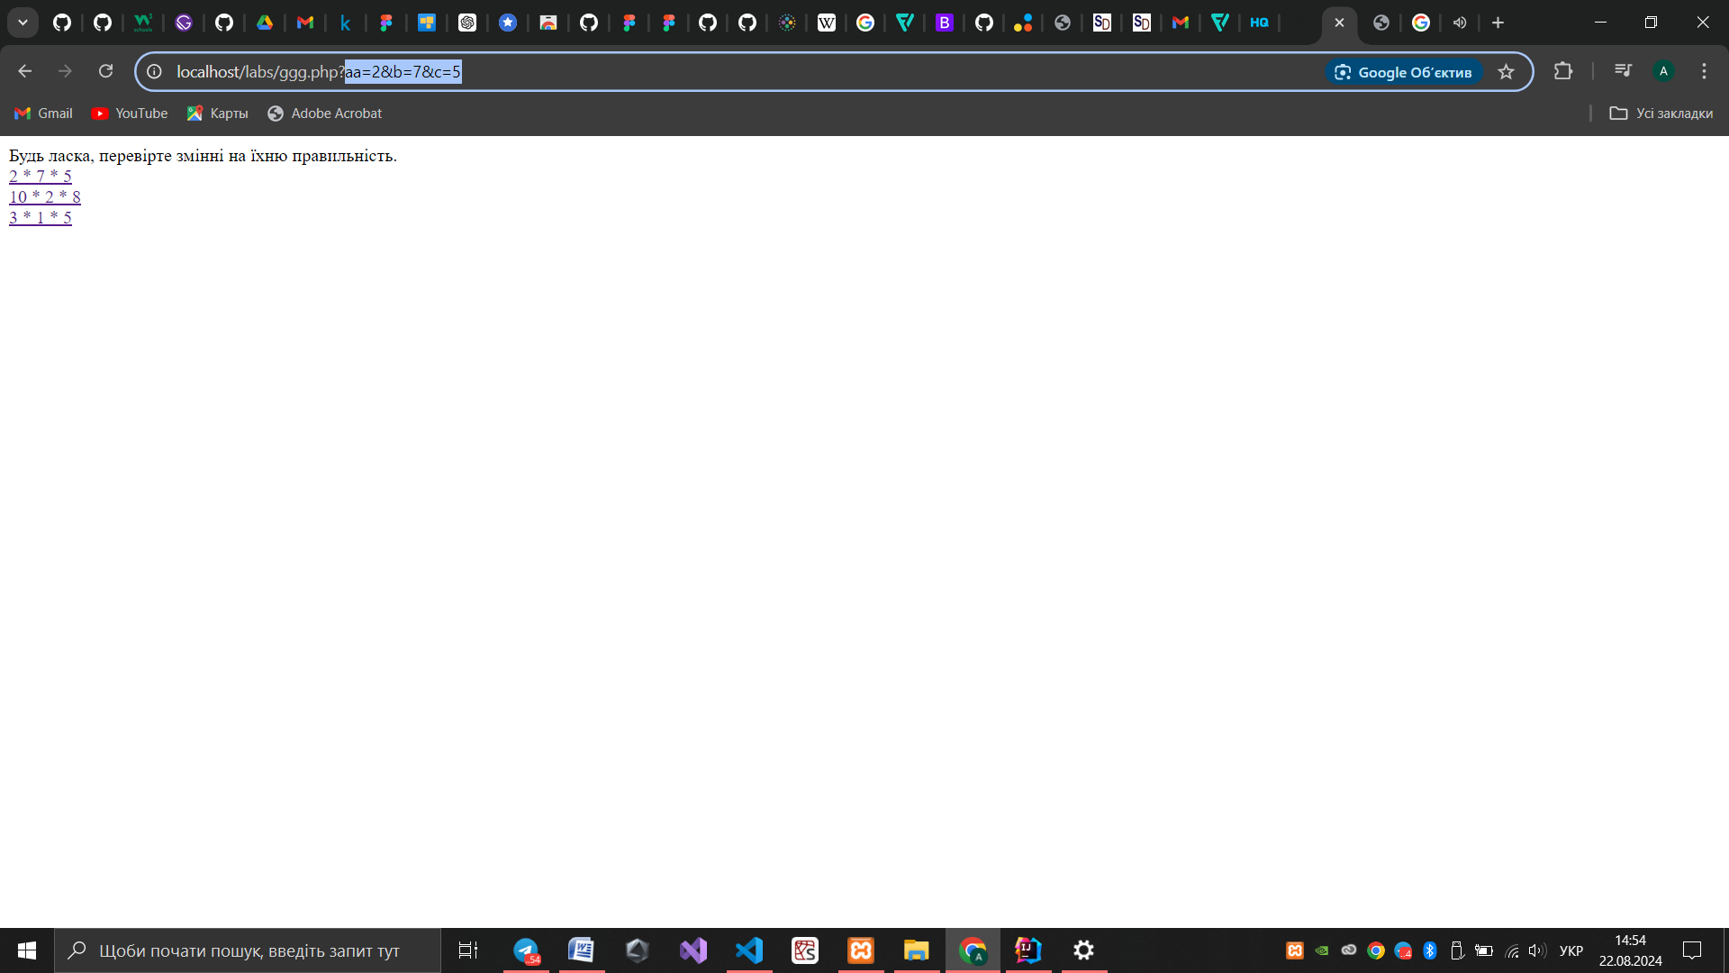

<!DOCTYPE html>

<html>

<head>

    <title>Моя PHP-програма</title>

</head>

<body>

<?php

// Перевірка наявності параметрів

if (isset($_GET['a']) && isset($_GET['b']) && isset($_GET['c'])) {

    $a = $_GET['a'];

    $b = $_GET['b'];

    $c = $_GET['c'];

        // Обчислення результату

        $rez = $a * $b * $c;

        // Виведення результату

        echo "Результат: " . $rez;

} else {

    // Повідомлення про відсутність параметрів

    echo "Будь ласка, перевірте змінні на їхню правильність.";

}

?>

<br />

<!-- Гіперпосилання для передачі параметрів -->

<a href="?aa=2&b=7&c=5">2 * 7 * 5</a><br/>

<a href="?a=10&b=2&c=8">10 * 2 * 8</a><br />

<a href="?a=3&b=1&c=5">3 * 1 * 5</a><br />

</body>

</html>